Описание образовательной программы

Образовательная программа среднего профессионального образования по специальности 030912 Право и организация социального обеспечения, реализуемая ГБОУ СПО РО «Новочеркасский колледж промышленных технологий и управления» представляет собой систему документов, разработанную и утвержденную средним учебным заведением с учетом требований рынка труда на основе Федерального государственного образовательного стандарта по соответствующему направлению подготовки среднего профессионального образования (ФГОС СПО), утвержденного приказом Министерства образования и науки Российской Федерации N 770 от 13.07.2010 года, а также с учетом рекомендованной примерной образовательной программы.
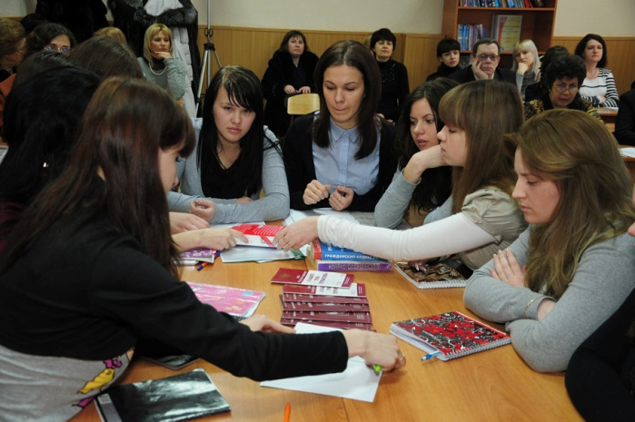
ОП СПО регламентирует цели, ожидаемые результаты, содержание, условия и технологии реализация образовательного процесса, оценку качества подготовки выпускника по данному направлению подготовки и включает в себя:
учебный план, рабочие программы учебных курсов, предметов, дисциплин (модулей) и другие материалы, обеспечивающие качество подготовки обучающихся, а также программы учебной и производственной практики, календарный учебный график и методические материалы, обеспечивающие реализацию соответствующей образовательной программы.
Нормативные сроки освоения образовательной программы среднего профессионального образования базовой подготовки при очной форме получения образования присваиваемая квалификация на базе среднего (полного) общего образования 1 год 10 месяцев, на базе основного общего образования-2года 10 месяцев, квалификация - юрист.
Область профессиональной деятельности выпускников: реализация правовых норм в социальной сфере, выполнение государственных полномочий по пенсионному обеспечению, государственных и муниципальных полномочий по социальной защите населения.
Объектами профессиональной деятельности выпускников являются:
документы правового характера; базы данных получателей пенсий, пособий и мер социальной поддержки отдельных категорий граждан и семей, состоящих на учете; пенсии, пособия, компенсации и другие выплаты, отнесенные к компетенциям органов и учреждений социальной защиты населения, а также органов Пенсионного фонда Российской Федерации; государственные и муниципальные услуги отдельным лицам, семьям и категориям граждан, нуждающимся в социальной поддержке и защите.
Реализация образовательной программы СПО по направлению подготовки 030912 Право и организация социального обеспечения обеспечивается педагогическими кадрами, имеющими, как правило, базовое образование или образование, соответствующее профилю преподаваемой дисциплины и систематически занимающимися методической деятельностью.
Образовательная программа обеспечивается учебно-методической документацией и материалами по всем дисциплинам (модулям) образовательной программы.
Основные аспекты социокультурной среды колледжа отражены в концепции воспитательной работы, необходимость разработки которой обусловлена потребностями инновации содержания воспитания, упорядочения стихийной социализации студенческой молодежи, а также требованиями модернизации системы образования.
В образовательной программе отражены принципы формирования общих компетенций, составляющие организационно-методического обеспечения социокультурной среды колледжа.

